Obsah
Návrat k předprázdninovému provozu a trvalé změny PID od 31. 8. 2020 1
Linka S7 mezi Prahou a Berounem pojede od září podle upraveného jízdního řádu 3
Pražský železniční den na Masarykově nádraží 12. 9. 2020 4
Autobusový den PID v Letňanech 3. 10. 2020 6

Návrat k předprázdninovému provozu a trvalé změny PID od 31. 8. 2020
Po letním prázdninovém omezení se pražská MHD vrátí od pondělí 31. srpna 2020 do rozsahu provozu jako před prázdninami. Kratší intervaly budou nasazeny v metru v obou špičkách pracovních dnů (o 10–45 sekund), u tramvajových linek ráno a dopoledne (o 1–2 minuty) a u autobusů ve špičkách (o 2–3 minuty) i o víkendech (o 5 minut).
S ohledem na aktuální vývoj poptávky cestujících, kterých při srovnání s loňským rokem denně cestuje stále o 30–35 % (o 300–400 000 lidí) méně, ještě jízdní řády nedosáhnou maximální úrovně běžné před epidemií covid-19. Využití hromadné dopravy je průběžně sledováno a provoz spojů je této situaci přizpůsobován. S ohledem na epidemiologickou situaci je ale vždy vypravováno o cca 20 % spojů více, než by aktuální poptávce odpovídalo.
Při maximálním úbytku cestujících (o 82 %) na konci března byl provoz PID v Praze omezen pouze o cca 30 %. V červnu při pokračujícím sníženém využití hromadné dopravy o cca 35 % byly jízdní řády omezené jen o cca 10 %. O letních měsících pak využití spojů PID nižší o cca 30–35 % nadále trvalo. V návaznosti na případný nárůst počtu cestujících je předpokládáno postupné navracení do plného provozu během podzimu letošního roku, nejdříve od pondělí 5. října 2020. Pokud ale bude počet cestujících ve spojích PID stagnovat či klesat, bude i podoba provozu nadále odvozována od tohoto vývoje.
Oproti červnovému provozu zůstane mírně omezen provoz MHD večer mezi 21:00 a 22:30, a to z důvodu i nadále trvajícího poklesu cestujících hlavně ve večerním období. Dále bude do zářijových jízdních řádů zapracována zkušební změna vedení trasy autobusové linky 112 obousměrně přes Trojský most a místo ní pojede z Nádraží Holešovice k vysokoškolským kolejím na Pelc-Tyrolce nová polookružní linka 187. Po ukončení výluk v oblasti Strašnic bude již v polovině září obnoven standardní provoz tramvajové linky 13.
K termínu zahájení nového školního roku (konkrétně od pondělí 31. 8. 2020, u části příměstských linek od neděle 30. 8. 2020) dojde k několika trvalým změnám v provozu autobusových linek PID. Největší proměnou projdou autobusové linky v oblasti pražských Kbel, nové trasy budou mít také některé regionální autobusové linky v oblasti Neratovic. Drobné úpravy spojů a zastávek se dotknou také některých dalších regionálních linek PID ve Středočeském kraji.

Změny v oblasti Kbel (od 31. 8. 2020)
185 Všechny spoje jsou nově ukončeny v zastávce Kbelský hřbitov (část spojů prodloužena z Bakovské, část zkrácena z Vinoře). Dochází tak k celkovému posílení provozu přes zastávky Sovenická a Zamašská. Do Vinoře i nadále pojde ve špičkách pracovních dní linka 182.
202 Linka je nově v oblasti centrálních Kbel vedena přes zastávku Kbely až do zastávky Kbelský pivovar a zpět přes novou zastávku U Rumpálu. Ruší se dosavadní konečná zastávka Nádraží Kbely.
302 Linka je v oblasti Kbel vedena ze zastávky Letecké muzeum přes zastávky Valcha, Kbelský lesopark, Sportovní centrum Kbely, Bakovská, Jilemnická, Pod Nouzovem a dále přes Ctěnice po své původní trase ve směru Přezletice, resp. Veleň. Zcela nově tak budou obslouženy lokality okolo nových zastávek Valcha, Jilemnická a Pod Nouzovem. Linka 302 bude zároveň rychlejší pro přímé spojení Letňan a Přezletic.
Dále bude sjednocen nástup v terminálu Letňany do autobusových linek ve směru Kbely zřízením nové zastávky Letňany uvnitř terminálu u nástupiště J, kde budou zastavovat linky 182, 185, 201, 302, 376, 378. Z tohoto důvodu bude také posunuta nástupní zastávka linek 351 a 377 o jedno nástupiště zpět (nově nástupiště K).
Zastávka Ctěnice je přejmenována na Ctěnický zámek.

Změny v oblasti Neratovic (od 30. 8. 2020)
476 Linka nově zajíždí do místní části Lobkovice (náhradou za linku 479). Nový sled zastávek: Neratovice, Žel. st. –…– Neratovice, Lobkovice, Hřbitov – Neratovice, Lobkovice, V Lukách – Neratovice, Lobkovice, Statek – Neratovice, Lobkovice, Obchodní akademie SOVA – Kostelec nad Labem, Jiřice –…– Všetaty, Žel. st.
479 Linka nově zajíždí k železniční zastávce Neratovice, sídliště a nově neobsluhuje místní část Lobkovice (náhradně obsloužena linkou 476). Nová trasa linky: Neratovice, Korycany – Veliká Ves – Neratovice, Horňátky – Neratovice, Byškovice, Větrná – Neratovice, Byškovice, Družstevní – Neratovice, Byškovická – Neratovice, U Vojtěcha – Neratovice, sídliště – Neratovice, III. ZŠ – Neratovice, Bratří Čapků – Neratovice, Školní – Neratovice, Kostomlatská.

Ostatní změny (od 29. 8., 30. 8., 31. 8. nebo 1. 9. 2020)
266 Zkrácení školní linky o úsek Nové Butovice – Ovčí hájek.
353 1 pár spojů v pracovní dny odpoledne je prodloužen ze Zelenče do Svémyslic.
362 Obousměrně se zřizuje zastávka Libeř.
373 2 odpolední páry spojů o víkendech jsou nově vedeny přes Kopeč, Netřebu a Korycany.
433 Nový 1 pár spojů v pracovní dny v trase Nymburk, Hl. nádr. – Nymburk, Letců R.A.F.
482 Nový školní spoj v pracovní dny ráno z Mochova do Nehvizd.
491 Nový spoj v pracovní dny ráno z Českého Brodu do Mukařova.
602 Všechny spoje prodlouženy do zastávky Kladno, Ronovka.
656 Všechny spoje jsou vedeny přes Měšice také ve směru z Čakoviček do Líbeznic a Hovorčovic.
657 Všechny spoje jsou nově vedeny také přes zastávky Nová Ves; Měšice, Agropodnik; Měšice, Na Rejdišti; spoje vedené do/z Postřižína jsou zkráceny do zastávky Odolena Voda, závod.
663 1 školní spoj ráno z Kozomína jede nově již z Postřižína.
671 Školní linka je vedena do nové zastávky Brandýs n. L.-St. Boleslav, Tyršova (nejede do zastávky U Soudu).

Nové zastávky (od 29. 8., 30. 8., 31. 8. nebo 1. 9. 2020)
Brandýs n. L.-St. Boleslav, Tyršova (pro linku 671)
Dolní Břežany, Hradišťátko (pro linku 333)
Chýňava, Sídliště (pro linku 630)
Jilemnická (pro linku 302)
Pod Nouzovem (pro linku 302)
Prebslova (pro linky 110, 351)
U Rumpálu (pro linku 202)
Valcha (pro linku 302)

Přemístěné zastávky (od 29. 8., 30. 8., 31. 8. nebo 1. 9. 2020)
Bakovská (pro linku 302)
Sportareál Satalice – směr Hutě (pro linky 186, 201)

Zrušené zastávky (od 29. 8., 30. 8., 31. 8. nebo 1. 9. 2020)
Kladno, Oáza – výstupní (pro linky 603, 606, 613)
Plynárna Satalice – směr Hutě (pro linky 186, 201)
Sportareál Satalice (pro linku 396)
Vozovna Strašnice (pro linky 5, 13, 91 pouze ve směru Černokostelecká, pro linku 26 pouze první zastávka ve směru Nádraží Hostivař před křižovatkou se Starostrašnickou ulicí)

Přejmenované zastávky (od 29. 8., 30. 8., 31. 8. nebo 1. 9. 2020)
Ctěnice (pro linky 182, 302) má nový název Ctěnický zámek.
Nad Primaskou (pro linky 7, 26 a 95 ve směru z centra) se posouvá o cca 100 metrů severněji a dostává nový název Vozovna Strašnice.
Vozovna Strašnice (pro linky 5, 13, 26 a 91 ve směru do centra ve Vinohradské ulici) má nový název Vinice (stejně jako zastávka v opačném směru na druhé straně křižovatky).

Linka S7 mezi Prahou a Berounem pojede od září podle upraveného jízdního řádu
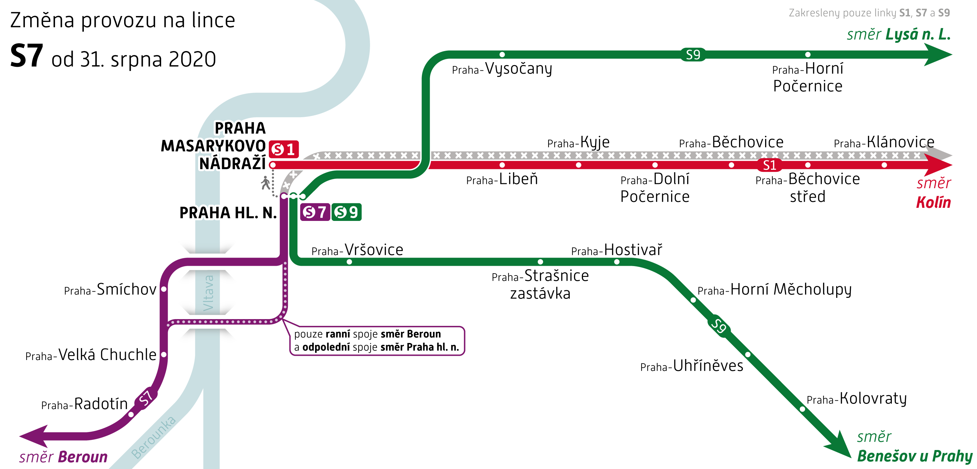
V souvislosti s rozsáhlou výlukovou činností Správy železnic na trati 171 / linka S7 Praha – Beroun dojde od pondělí 31. srpna 2020 ke změně jízdních řádů. Cílem změn je zvýšit přesnost a pravidelnost vlaků na této frekventované příměstské lince v době rozsáhlé modernizace tratě, jejímž cílem je podstatné zvýšení kvality cestování a zlepšení provozu.
V jízdních řádech linky S7 Český Brod – Praha – Řevnice – Beroun dojde k těmto významným změnám:
- Dojde k rozdělení linky S7 Český Brod – Řevnice / Beroun v obou směrech, vlaky pojedou v úsecích Český Brod – Praha Masarykovo nádraží a Praha hl. n. – Řevnice / Beroun. Tím dojde ke zvýšení přesnosti a spolehlivosti vlaků na obou ramenech této linky, cestující využívající přímé spojení přes Prahu hl. n. však budou muset přestoupit a využít např. pěší přesun mezi hlavním nádražím a Masarykovým nádražím.
- Přibližně polovina osobních vlaků v pracovní dny, jedná se o spoje S7 Praha – Řevnice a zpět, bude v době dopravní špičky v méně vytíženém směru odkloněno na trať přes Krč a nezastaví ve stanici Praha-Smíchov. Přes Krč tak pojedou ranní vlaky Praha – Řevnice a odpolední spoje Řevnice – Praha. Vlaky S7 Praha – Řevnice v hlavním přepravním proudu (ráno do Prahy, odpoledne z Prahy) však i nadále pojedou přes stanici Praha-Smíchov.
- Budou zrušeny ranní posilové spoje Praha hl. n. – Praha-Radotín a zpět. Ve směru do centra budou tyto spoje částečně nahrazeny zastavením ranních rychlíků Klatovy – Praha ve stanici Praha-Radotín.
Součástí úpravy jízdních řádů je také úprava oběhu souprav. Nově tak budou na některých spojích vratné soupravy, které dosud obsluhovaly především spoje Praha – Řevnice a zpět, zajíždět nově až do stanice Beroun. Zároveň dojde k prodloužení obratových časů ve stanici Praha hl. n., což má pozitivně přispět k pravidelnosti a přesnosti vlaků na lince S7 a k zamezení přenosu zpoždění mezi vlaky.

Pražský železniční den na Masarykově nádraží 12. 9. 2020
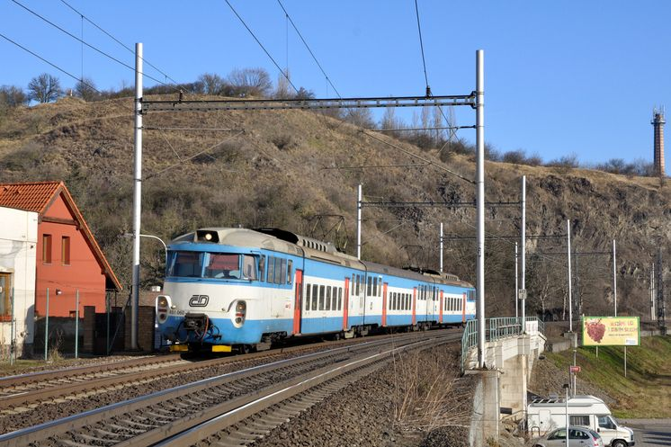
V sobotu 12. září 2020 proběhne od 09:00 do 17:00 letošní první velkolepá dopravní akce, na které se budete moci svézt historickými vlaky, tramvajemi, autobusy a soupravou metra 81-71. Další ročník Pražského železničního dne se tentokrát uskuteční na pražském Masarykově nádraží, ke kterému se v letošním roce váže několik důležitých výročí. Doprovodné akce se budou konat i na nádraží Praha-Dejvice či v dalších železničních stanicích ve Středočeském kraji.

Pražská výročí
- 190 let od zprovoznění koněspřežné železnice Bruska (Dejvice) – Lány (květen 1830)
- 175 let Masarykova nádraží (20. 8. 1845)
- 175 let od příjezdu prvního vlaku do Prahy, resp. olomoucko-pražské dráhy
- 170 let Negrelliho viaduktu (1. 6. 1850)
- 170 let tratě z Prahy do Kralup nad Vltavou (1. 6. 1850)
- 30 let od znovu přejmenování nádraží Praha-střed na Masarykovo nádraží (březen 1990)
- 145 let od otevření Těšnovského nádraží (10. 5. 1875)
- 35 let od zbourání Těšnovského nádraží (16. 3. 1985)
- 145 let od zprovoznění tramvajové koňské dráhy (23. 9. 1875)
- 115 let od ukončení provozu koňské dráhy v Praze (12. 5. 1905)
- 35 let od zprovoznění nádraží Praha-Holešovice
- 40 let od zprovoznění holešovické přeložky
- 205 let od narození Jana Pernera, projektanta a stavitele železničních tratí, 175 let od jeho smrti

Mimořádné jízdy VLAKŮ
- Parní vlak vedený lokomotivou 475 „Šlechtična“ ve třech různých trasách:
  - I. jízda: Praha Masarykovo nádraží – Praha-Dejvice – Praha-Veleslavín a zpět
  - II. jízda: Praha Masarykovo nádraží – Úvaly – Český Brod a zpět
  - III. jízda: Praha Masarykovo nádraží – Čelákovice – Lysá nad Labem a zpět
  - Ve vlaku platí zvláštní jízdné: jedna cesta 50 Kč / zpáteční 100 Kč
  - Jízdenky se budou prodávat přímo ve vozidle. Předprodej není zajištěn.
- Parní motorový vůz Komarek a historická motorová souprava ve dvou různých trasách:
  - Jízdy v trase Praha Masarykovo nádraží – Praha-Dejvice a zpět
  - Vyhlídkové jízdy po Negrelliho viaduktu
  - Ve vlaku platí zvláštní jízdné: jedna cesta 50 Kč / zpáteční 100 Kč
  - Jízdenky se budou prodávat přímo ve vozidle. Předprodej není zajištěn.
- Elektrická jednotka řady 451 v trase Praha Masarykovo nádraží – Úvaly – Český Brod a zpět.
  - Ve vlaku platí Tarif PID a ČD.
- Elektrická jednotka řady 460 v trase Praha Masarykovo nádraží – Praha-Podbaba – Roztoky u Prahy a zpět (dva vlaky jedou až do/z Libčic nad Vltavou).
  - Ve vlaku platí Tarif PID a ČD.

Mimořádné jízdy historické TRAMVAJE
- Linka č. 42 v okružní trase: Florenc (smyčka) – Bílá labuť – Masarykovo nádraží – Jindřišská – Václavské náměstí – Vodičkova – Lazarská – Národní třída – Národní divadlo – Staroměstská – Malostranská – Královský letohrádek – Pražský hrad – Brusnice – Prašný most – Hradčanská – Sparta – Letenské náměstí – Kamenická – Strossmayerovo náměstí – Vltavská – Štvanice – Těšnov – Florenc (smyčka)
  - Linka je v provozu cca od 9:40 do 17:00 v intervalu 60 minut (celkem 7,5 okružních jízd).
  - Přeprava na uvedené tramvajové lince je zdarma.

Mimořádné jízdy historických AUTOBUSŮ
- Linka PID pojede v okružní trase: Masarykovo nádraží – Florenc – Vltavská (Nádraží Bubny) – Dlouhá třída – Náměstí Republiky – Masarykovo nádraží
  - Na linku budou nasazeny vozy Karosa ŠD 11 a Ikarus 280.
  - Přeprava na uvedené autobusové lince je zdarma.

Mimořádné jízdy historické soupravy METRA
- Na trase metra linky B bude v provozu historická souprava 81-71 v úseku Nové Butovice (Dukelská) – Florenc (Sokolovská)
  - Souprava bude v provozu cca od 10:15 do 16:30 v intervalu cca 60 minut (celkem 6,5 párů spojů).

Na co se můžete těšit nejen na pražském Masarykově nádraží

žst. Praha Masarykovo nádraží
- jízdy zvláštních vlaků po okolních železničních tratích
- stacionární výstava tzv. Legiovlaku
- výstava železničních vozidel
- otevření budoucího depozitáře Národního technického muzea
- informační stánek PID a Českých drah
- okružní jízdy historických autobusů Ikarus 280 a Karosa ŠD 11
- okružní jízdy historických tramvají

žst. Praha-Dejvice
- akce pořádaná Správou železnic s. o. (Rodinný den)

žst. Roztoky u Prahy
- zpřístupnění modelového kolejiště Klubu železničních modelářů

žst. Úvaly
- výstava ke 175. výročí olomoucko-pražské dráhy se zaměřením na Úvalsko
- komentované vycházky po historii Úval a k úvalskému železničnímu viaduktu
- jízdy historické drezíny

žst. Český Brod
- slavnostní otevření parkoviště B+R
- výstava modelového kolejiště ve vlakové čekárně
- hudební vystoupení kapely Děs Band

Autobusový den PID v Letňanech 3. 10. 2020
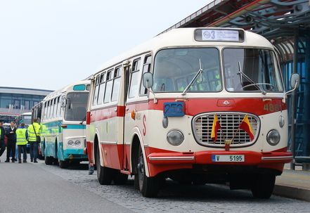
Velkolepý Autobusový den PID zná svůj den. Jak jsme slíbili, tak původně plánovanou jarní akci nerušíme a připravujeme ji v náhradním termínu. Tím je sobota 3. října 2020. Opět budou pro malé i velké návštěvníky přichystány jízdy historickými autobusy do širokého okolí pražských Letňan, kde se tato tradiční akce uskuteční již čtvrtým rokem. Chybět nebude statická výstava autobusů všech současných dopravců zapojených do systému PID nebo komentované prohlídky našeho dispečinku. Doprovodný program pak zajistí turisticky zajímavé destinace, které propojí již zmiňované historické autobusy na speciálních nostalgických linkách. Podrobnosti budeme průběžně připravovat a novinky přinášet prostřednictvím webu www.pid.cz a sociálních sítí.

